https://lh3.googleusercontent.com/_QiDuxtiXY85_P_E-95-YTgctAVIco--wgZPH9olsH_Kt25PIh4PcUphjLUS2uNwEXFd3dE8GOA80B7Mrh32jEFlXpgSP1tl3_TNBoDRNQ5i65oY54yqXCXieYYCT-FnHhsDots

**ĐỀ THI THỰC HÀNH**

**MODULE 5: WEB FRONT-END DEVELOPMENT**

**BOOTCAMP JAVA**

**Thời gian làm bài: 120 phút**

Xây dựng hệ thống quản lý sổ tiết kiệm tại ngân hàng XYZ. Hệ thống bao gồm các chức năng sau:

Sử dụng Bootstrap, Angular, Json server (sử dụng file db.json để làm service backend) để thực hiện yêu cầu Quản lý sổ tiết kiệm của khách hàng như sau:

Khách hàng: (Mã khách hàng, Tên khách hàng)

Sổ tiết kiệm : ( Mã số sổ, Mã khách hàng, Ngày mở sổ, Thời gian bắt đầu gửi, Kỳ hạn , Số tiền gửi, Lãi suất, Ưu đãi )

**Yêu cầu 1:** Thiết kế màn hình và hiển thị thông tin sổ tiết kiệm lấy được từ backend service bao gồm:

- Mã số sổ (Mã số sổ là id của sổ tiết kiệm nằm trong file db.json)

- Mã khách hàng (Mã khách hàng là id của khách hàng nằm trong file db.json)

- Tên khách hàng

- Ngày mở sổ

- Thời gian bắt đầu gửi

- Kỳ hạn

- Sổ tiền gửi

- Lãi suất

- Ưu đãi

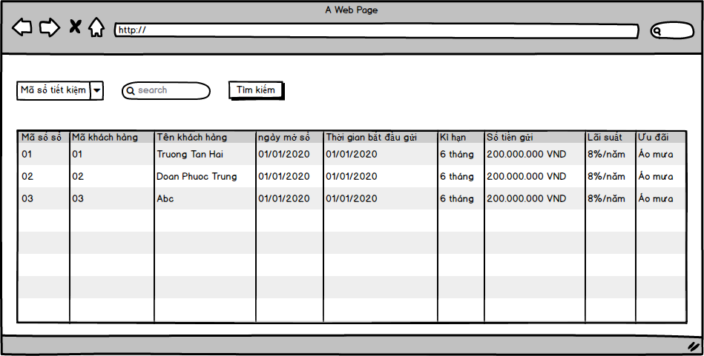

**Yêu cầu 2:** Khi người dùng click vào nút sửa tại mỗi dòng của thông tin sổ tiết kiệm thì hệ thống sẽ hiển thị màn hình sửa thông tin sổ tiết kiệm như sau:

- Khi màn hình sửa hiển thị thì các thông tin hiện có của sổ tiết kiệm cần sửa sẽ được hiển thị lên màn hình sửa.

- Khi người dùng thực hiện chỉnh sửa thông tin sổ tiết kiệm, thì các thông tin phải thỏa mãn các điều kiện ràng buộc sau:

* Mã sổ tiết kiệm, Mã khách hàng không cho phép chỉnh sửa.
* Tên khách hàng không chứa ký tự số.
* Ngày mở sổ, thời gian bắt đầu gửi phải sử dụng datepicker theo định dạng dd-MM-yyyy. Kiểm tra thời gian bắt đầu gửi phải trước hoặc bằng ngày mở sổ.
* Thời gian bắt đầu gửi phải lớn hơn hoặc bằng ngày hiện tại.
* Kỳ hạn phải bắt buộc phải là 1 trong những giá trị sau: 3 tháng, 6 tháng, 1 năm, 5 năm và không kỳ hạn
* Số tiền gửi phải lớn hơn hoặc bằng 10 triệu đồng
* Tất cả các trường đều bắt buộc nhập.
* Khi người dùng nhấn nút Sửa thì tất cả các thông tin vừa chỉnh sửa sẽ được cập nhật và quay trở về màn hình danh sách thông tin sổ tiết kiệm sau khi chỉnh sửa.
* Khi người dùng click button “Trở về danh sách” thì sẽ hiển thị lên popup để confirm.

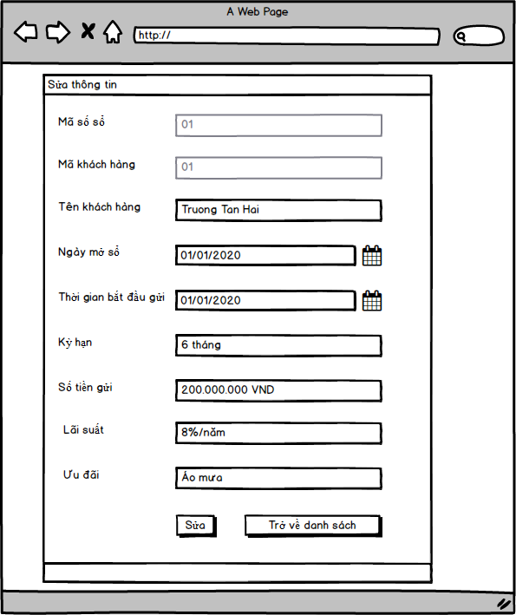

**Yêu cầu 3:** Khi người dùng click button Xóa từ màn hình danh sách trên mỗi dòng thông tin của sổ tiết kiệm thì hệ thống sẽ hiển thị popup để confirm xóa với nội dung “Bạn có muốn xóa thông tin sổ tiết kiệm số **01** hay không?” (với 01 là mã số sổ tiết kiệm).

Nếu người dùng chọn “Có” thì hệ thống sẽ xóa thông tin sổ tiết kiệm vừa chọn và quay lại màn hình Danh sách sổ tiết kiệm sau khi xóa.  
**- Lưu ý:** Không được sử dụng confirm ở JavaScript.

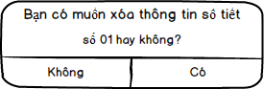

**Yêu cầu 4:** Xây dựng chức năng tìm kiếm

Yêu cầu cài đặt chức năng tìm kiếm đúng theo “mã sổ tiết kiệm” hoặc gần đúng theo “tên khách hàng”.

1. Nếu người dùng chọn mã sổ tiết kiệm để tìm kiếm thì giá trị tìm kiếm được nhập từ ô tìm kiếm sẽ dựa vào trường “Mã số tiết kiệm”
2. Nếu người dùng chọn tên khách hàng để tìm kiếm thì giá trị tìm kiếm được nhập từ ô tìm kiếm sẽ dựa vào trường “Tên khách hàng”

Kết quả sẽ hiển thị ra màn hình danh sách Sổ tiết kiệm.

***( Yêu cầu tìm kiếm bằng API của Json server)***

**Thang điểm:**

|  |  |  |
| --- | --- | --- |
| **Yêu cầu** | **Nội dung** | **Điểm** |
| 1 | Hiển thị được danh sách sổ tiết kiệm x | 15 |
|  | Phân trang | 5 |
| 2 | Sửa được thông tin sổ tiết kiệm không có ràng buộc x | 15 |
| Thực hiện được các ràng buộc khi sửa thông tin sổ tiết kiệm   * Mã sổ tiết kiệm, Mã khách hàng không cho phép chỉnh sửa ( 3đ). * Tên khách hàng không chứa ký tự số. (3đ) * Ngày mở sổ, thời gian bắt đầu gửi phải sử dụng datepicker theo định dạng dd-MM-yyyy. Kiểm tra thời gian bắt đầu gửi phải trước hoặc bằng ngày mở sổ. (3đ) * Thời gian bắt đầu gửi phải lớn hơn hoặc bằng ngày hiện tại. (3đ) * Kỳ hạn phải bắt buộc phải là 1 trong những giá trị sau: 3 tháng, 6 tháng, 1 năm, 5 năm và không kỳ hạn (5đ) * Số tiền gửi phải lớn hơn hoặc bằng 10 triệu đồng (5đ) x * Tất cả các trường đều bắt buộc nhập. (3đ) x | 25 |
| 3 | Xóa thông tin sổ tiết kiệm x | 15 |
| Có confirm khi chọn Xóa thông tin sổ tiết kiệm x | 5 |
| 4 | Chức năng tìm kiếm theo mã sổ tiết kiệm x  (không lọc theo API trừ 2 điểm) | 5 |
| 5 | Chức năng tìm kiếm theo tên khách hàng x  (không lọc theo API trừ 2 điểm) | 5 |
| 6 | Giao diện đẹp | 5 |
| 7 | Mã sạch | 5 |